Консультация для воспитателей
на тему: «Развитие речи детей посредством дидактических игр»
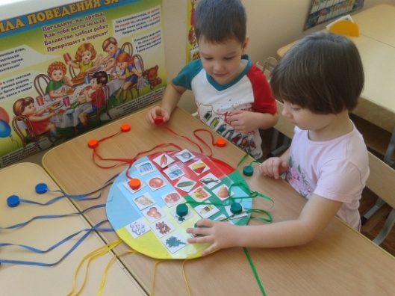
Вопросы развития речи дошкольников приобретают сегодня огромное значение. Только развитая речь позволяет ребенку свободно общаться с окружающими людьми, «включает» его в активный процесс коммуникации. Благодаря речи ребенок накапливает знания, расширяет круг представлений о предметах, познает окружающий мир. Именно благодаря речи выражает свои чувства и эмоции, свои потребности. От того, насколько точно, ребенок умеет выражать свои мысли, зависит эффективность процесса общения. Дошкольный возраст – возраст активного освоения речи. И если не вмешаться в этот процесс, то наше с вами попустительство может повлечь за собой отставание в развитие ребенка. Своевременное развитие речи дошкольников способствует в дальнейшем благополучному обучению в школе. Вот почему развитие речи становится все более актуальной проблемой в нашем обществе.
К большому сожалению, современные дети больше находятся за компьютером, в телефонах, родители заняты своими делами, работой, очень мало времени уделяют детям, чтобы просто с ними поговорить. Поэтому с каждым годом, к сожалению, увеличивается количество детей с несформированной речью. При стихийном речевом развитии лишь немногие дети достигают высокого уровня. Поэтому задача воспитателя больше уделять внимания именно развитию речи, создать условия для речевой деятельности детей, охватить разные стороны речевого развития: развитие связной речи, расширение словаря, формирование грамматического строя речи, воспитание звуковой культуры речи и культуры речевого общения.
Дошкольное детство – короткий, но важный период становления и развития ребенка. Ведущий вид деятельности детей дошкольного возраста – игра. Именно игра способствует физическому и духовному развитию детей, является источником обширной информации, методом обучения и воспитания детей.
Именно игра- способствует пониманию принятых в обществе соотношений норм и ценностей, а также повышению самооценки и развитию собственного эго. Игра учит детей общаться и понимать других людей.
Игра-это диалог между внутренним миром ребёнка и внешним. В играх детьми усваиваются понятия ''верно - неверно'', ''можно-нельзя'', ''внутри меня-вне меня'' и другие.
Один из видов игровой деятельности - дидактическая игра, я уделяю ей особое внимание. Дидактической игра является одним из эффективных средств развития речи дошкольников, поскольку в играх ребенок не просто выполняет требования взрослого, но и активно действует. В своей работе я использую различные дидактические игры: игры с предметами, настольные - печатные и словесные. В ходе игры развивается способность аргументировать свои утверждения, доводы. В процессе многих дидактических игр развитие мышления и речи осуществляется в неразрывной связи. При общении детей в игре, решении спорных вопросов активизируется речь.
Структура дидактических игр по развитию речи определяется принципом взаимосвязи различных разделов речевого общения, что создает предпосылки для наиболее эффективного усвоения речевых умений и навыков. Кроме того игра на занятиях и в режимных моментах способствует снижению психических и физических нагрузок. Каждая игра решает и воспитательные задачи. У детей развивается культура речевого общения, нравственные чувства и качества, формируются этические представления.
Одной из главных моих задач была подобрать такие варианты игр, чтобы вызвать у детей интерес к играм со словом. В своей работе с детьми я использовала дидактические игры (игры с предметами, настольные - печатные, словесные), игры и упражнения с использованием метода моделирования (применение графической знаковой символики при заучивании стихотворений, составлении загадок, пересказе и сочинение сказок, использование схем для описания одежды, посуды, животных…).
В группе созданы условия для речевой деятельности детей, имеется разнообразные дидактические игры, дидактический материал для развития мелкой моторики. Дети с удовольствием играют с ними.
В результате целенаправленной и систематической работы по развитию речи добилась положительных результатов. У детей повысился познавательный интерес, они проявляют самостоятельность, творческую инициативу, активность,
свободно высказываются, научились контролировать себя, помогают друг другу. У дошкольников расширился активный словарь (обладают довольно большим запасом слов, используют большое количество обобщающих слов, употребляют в речи синонимы, антонимы, многозначные слова…). Дети овладевают грамматическим строем речи (морфологией, словообразованием (созданием новых слов), синтаксисом (построением предложений)). Они способны к простейшему звуковому анализу слова, умеют дифференцировать звуки, делят слова на слоги. Дети умеют составлять рассказы об игрушках, пересказывать и т. д.
Таким образом, я могу сказать о том, что дидактическая игра даёт огромный простор для развития речевой активности дошкольников. Она направлена на владение речью как средством общения, обогащение активного словаря, развитие связной, грамматически правильной диалогической и монологической речи, развитие звуковой и интонационной культуры речи, фонематического слуха, формирование звуковой активности.

Список используемой литературы:
1.Бондаренко А. К. Дидактические игры в детском саду: Кн. для воспитателя дет. сада- 2-е изд., дораб.- М.; Просвещение, 1991.- 160с.
2.Сорокина А. И. Дидактические игры в детском саду: (Ст. группы). Пособие для воспитателя дет. сада.- М.: Просвещение, 1982.- 96 с.
3.Ушакова О.С., Струнина Е.М. Развитие речи детей 5-6 лет: программа, методические рекомендации, конспекты образовательной деятельности, игры и упражнения.-2-е изд., дораб.- М.: Вентана- Граф, 2013.- 272 с.- (Тропинки).
4.Швайко Г. С. Игры и игровые упражнения для развития речи: Кн. для воспитателя дет. сада: Из опыта работы/ Под. ред. В. В. Гербовой.- 2-е изд., испр.- М.: Просвещение, 1988.- 64с.

